Тема недели:
«Такие разные звуки».
Цель: Познакомить детей со свойствами разных материалов, дать первоначальные представления о том, как получаются разные звуки. Учить вести себя внимательно и заботливо по отношению к другим людям.
Продолжать знакомить с признаками весны, весенними изменениями в жизни животных. Воспитывать бережное эмоциональное отношения к птицам. Формировать навыки экологически грамотного поведения.
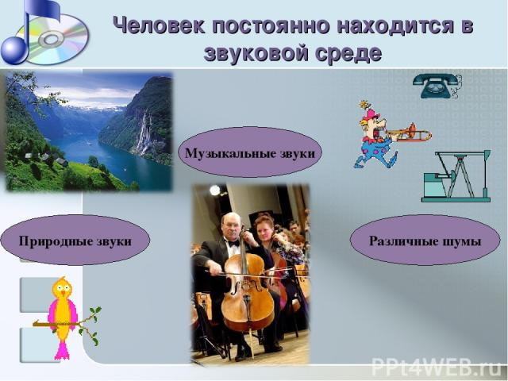
О «ДРОЖАЛКЕ» И «ПИЩАЛКЕ»
Таня на кухне готовила обед, Иришка читала книгу, а Лёне заняться нечем. Он подошел к чертежному столу. На нем лежала рейсшина — длинная и тонкая линейка для черчения . Лёня сдвинул рейсшину так, что один конец ее свесился со стола, и дернул за него — рейсшина закачалась. Леня сделал конец покороче и снова дернул — рейсшина затряслась быстрее. Лёня сделал конец еще короче, дернул, а рейсшина как загудит!
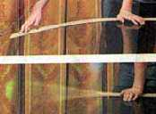
Пришла из кухни Таня, подошла к столу, повертела в руках рейсшину. Потом она приложила ее к краю стола, прижала ладонью и дернула за кончик — рейсшина загудела.
- Ну, конечно, раз дрожит — значит гудит, — сказала Таня. Сделала она кончик короче, дернула—рейсшина задрожала очень быстро и загудела тонким голосом. Сделала кончик
подлиннее — рейсшина затряслась медленнее и загудела сердитым голосом.
Леня и Иришка очень внимательно, следили затем, что делала Таня, наконец Леня сказал:
-Выходит, чем короче кончик рейсшины, тем тоньше звук, а чем длиннее кончик, тем звук сердитее?
-Выходит, так, — согласилась Таня. — А еще вот что можно придумать... Проволочка есть?
-Есть, — сказал Леня и принес тонкую проволочку. Таня зацепила один конец проволочки за ящик письменного стопа и слегка ее натянула. После этого она дернула проволочку посередине — проволочка загудела. Таня натянула проволочку сильнее и опять дернула — проволочка пискнула тоненько. Таня стала натягивать проволочку то сильнее, то слабее, от этого проволочка пищала то тоненьким, то сердитым голосом.
Вдруг Иришка побежала в детскую комнату. Оттуда она вернулась со смычком от скрипки. Стала Иришка водить смычком по проволочке, а Таня натягивать проволочку то сильнее, то
слабее. И все услышали, что получается у них песенка: «Чижик- пыжик, где... ты... был?..»
То-то смеху и радости было. А когда успокоились, Таня сказала детям:
— Прикоснитесь легонько пальцами к своему горлышку. А теперь закричите.
И дети закричали звонко-звонко. Кричат и чувствуют, что горло дрожит.
Между прочим, ты тоже можешь проделать все то, что делали Таня, Иришка и Леня.

При проведении экспериментов, описанных в рассказе, обязательно обратите внимание ребенка на то, что звучат только дрожащие предметы. Ребенок может спросить: почему не все дрожащие предметы звучат? Например, если потрясти рукой, то ничего не услышишь. Депо в том, что наше ухо слышит звук только в том случае, если частота колебаний предмета больше 20, но меньше 16 тыс. колебаний в секунду. Причем чем больше частота колебаний, тем выше звук, который мы слышим. Нужно объяснить детям, что густые «сердитые» голоса называются низкими. Низкие голоса у медведей, бегемотов, тигров... Самый низкий мужской голос называется бас. Самый низкий женский голос — контральто.
Тоненькие голоса называются высокими. Высокие голоса у мышей, птиц, зайцев... Самый высокий женский голос называется сопрано, самый высокий мужской голос—тенор.
Опыт с рейсшиной можно заменить опытом с ученической линейкой. Прижимать линейку к столу нужно сильно, так, чтобы при дрожании прижатый конец не стучал по столу, иначе это может создать у ребенка неправильное представление о причинах возникновения звука. Нужно добиваться, чтобы линейка издавала бархатистый звук, напоминающий звук контрабаса, когда на нем играют пиццикато (щипком).
СПИЧЕЧНЫЙ ТЕЛЕФОН
Однажды пришел монтер и стал устанавливать телефон. Когда он закончил работу, Леня сказал, глядя на новенький телефон:
—Вот бы нам такой!
—А кому же я этот телефон поставил? Теперь этот телефон ваш.
—Нам не такой нужен, нам нужен свой чтобы я мог с завода Иришке в больницу звонить,
—А где больница и завод? — поинтересовался монтер.
—Больница на диване, — сказал. Леня, — а завод в нашей комнате.
—Так-так...- задумался монтер. — Спички есть?
— Есть!
— А нитки?
— Нитки тоже есть.
— Тащите!
Монтер вдел в иголку нитку, потом высыпал спички из коробки и проткнул ее донышко иголкой. После этого он выдернул нитку из иголки. А чтобы кончик нитки не выскочил из коробки, привязал к нему спичку. Ко второму концу нитки монтер точно так же прикрепил вторую коробку из-под спичек. Когда он закончил эту работу, подал детям обе коробки и сказал:
—Ты, Иринушка, стой здесь, а ты, Леня, беги на свой завод.
Взяла Иришка свою коробку и ждет, а Леня побежал в детскую комнату. Там он остановился,
и нитка между коробками натянулась, как струна. Леня приложил свою коробку к губам, а Иришка свою—к уху.
- Иришка, ты меня слышишь?
- Я тебя и без телефона хорошо слышу.
- А ты закрой второе ухо рукой, — сказал монтер.
Закрыла Иришка второе ухо ладошкой.
- Иришка!—снова закричал Леня.
— Вот теперь хорошо в телефон слышно, — сказала Иришка и приложила свою коробку к губам.
— Леня!.. Ой!
— Что «ой»?—спросил монтер.
— Пальцу щекотно, — сказала Иришка.
— А что же его щекочет?
— Донышко коробки, — говорит Иришка.
— Значит, дрожит? — спросил монтер.
— Да,—согласилась Иришка.
— Донышко дрожит и нитку дрожать заставляет, — добавил монтер.
-А я знаю! — закричал Леня.
-Что ты знаешь?— поинтересовался монтер.
-Бежит дрожь по ниточке к моей коробке и заставляет ее донышко дрожать, и от этого снова получается звук.
-Правильно. Ну, а когда мы разговариваем без спичечного телефона, как звук моего голоса долетает до твоего уха? Ведь ниточки нет, что же дрожит?
Задумались дети. Думали, думали, вот Иришка и говорит:
- Знаете, это воздух дрожит. Приложите-ка пальцы к горлу.
Монтер приложил.
-А теперь скажите «а-а».
-А-а-а, — сказал монтер.
- Чувствуете, как горло дрожит?
-Чувствую.
-Ну вот, когда мы говорим, горло дрожит, и от него начинает дрожать воздух, от этого по воздуху, как по воде, волны бегут, только в воздухе их не видно, зато слышно.
-Ну, что же, молодцы, — сказал монтер и улыбнулся детям на прощание.

Сделай и ты телефон из нитки и спичечных коробок. Поговори с кем-нибудь по этому телефону,
а потом прикоснись пальцем к нитке. Услышат ли тебя? Почему, если нитке прикоснуться пальцем, звук до второй коробочки не добегает?

При изготовлении игрушечного телефона нужно иметь в виду, что нитка, натянутая между двумя коробочками, не должна касаться никаких предметов, в том' числе пальцев, которыми держат коробочку. Надо объяснить детям, что если нитка прикасается к какому-нибудь предмету, то дрожание нитки передается этому предмету и дальше не распространяется. Поэтому во второй коробочке звука не слышно. Вместо спичечных коробок можно взять любые другие коробочки подходящих размеров: из-под пудры, зубного порошка, скрепок. Один мальчик написал мне, что он использовал вместо ниточки тонкую проволочку без мягкой изоляции длиной в сорок шагов. Этот опыт он делал с приятелями на улице, и было очень хорошо слышно.
Можно показать детям, что звук распространяется не только по ниточке, но и по другим предметам. Если, купаясь в реке, опустить голову в воду так, чтобы погрузились и уши, то можно услышать звук плещущихся рядом людей, далеко работающего мотора катера и т. п.
Звук хорошо распространяется в металлах. Чтобы убедиться в этом, можно постучать по отопительной батарее. В соседней квартире этот звук будет слышен очень хорошо. Конечно, не надо злоупотреблять этим опытом, так как звук по трубам передается не только в ту квартиру, куда вам надо, но и во все остальные квартиры тоже.
Интересный опыт был описан в письме одной девочки. Ее мама бросала в наполненную водой ванну камушек, а девочка, приложив ухо к стенке ванны, слушала, как распространяющиеся кругами волны начинали плескаться о стенку ванны. Получалась наглядная картина, объясняющая, как звуковые волны распространяются и достигают уха.
Надо иметь в виду, что в этом опыте ребенок услышит звук упавшего камня дважды. Сначала он услышит звук, который был передан с помощью звуковых волн, которые в воде, так же как и в воздухе, невидимы и распространяются с большой скоростью. Потом ребенок увидит обычные волны на поверхности воды, которые кругами распространяются во все стороны от места падения, и, наконец, когда эти волны добегут до стенки ванны, он их услышит. Нужно объяснить ребенку, что настоящие звуковые волны в воде, как и в воздухе, не видны, а опыт с волнами на поверхности воды вы сделали для того, чтобы лучше понять, как звук распространяется во все стороны в воздухе, в воде и других веществах.

